PRESSEAUSSENDUNG

Erfolgreicher Startschuss für ADES-FTD: Europäische Zusammenarbeit mit VDL nimmt Fahrt auf
Mit einem dreitägigen Kick-off-Meeting wurde ein zentraler Meilenstein in der Entwicklung zukunftsweisender, CO₂-freier Energielösungen erreicht: Der offizielle Start des ADES-Fluid-Thermo-Dynamics (ADES-FTD) Testprojekts in Zusammenarbeit mit VDL.

Graz/Eindhoven (Niederlande), 30. März 2026 - Am 23. und 24. März trafen sich ein Expertenteam von Emerald Horizon – bestehend aus Maschinenbauingenieuren und Kernphysikern – gemeinsam mit einem 15-köpfigen interdisziplinären Team von VDL-ETG in Eindhoven. Vertreten waren Fachkräfte aus den Bereichen Physik, Maschinenbau, Elektrotechnik, Thermodynamik, Sicherheit, Prozess- und Systemengineering sowie Vertrieb.
Unter der Leitung von CTO Dr. Mario J. Müller (Emerald Horizon) und Dr. Peter Rindt (VDL) wurde die Entwicklung einer nicht-nuklearen 1-MW-Testanlage für ADES-FTD offiziell gestartet. Ziel ist es, die Technologie unter realitätsnahen Bedingungen zu validieren und damit den nächsten Schritt in Richtung Marktreife zu setzen.
Der Workshop legte die technische Grundlage für die Demonstrationsphase und markiert zugleich den Beginn einer intensiven Zusammenarbeit innerhalb des VDL-Ökosystems. Am 25. März wurde das Programm mit einem Besuch bei VDL-KTI in Mol (Belgien) fortgesetzt. Dort stand insbesondere die Weiterentwicklung von CALstore im Fokus – ein weiterer wichtiger Schritt hin zur industriellen Umsetzung.
„Mit diesem Kick-off haben wir den Prozess gestartet, auf den wir seit November 2024 konsequent hingearbeitet haben. Die Zusammenarbeit mit VDL als starkem Partner ist ein bedeutender Fortschritt für uns. Besonders erfreulich war, wie erfolgreich wir den intensiven fachlichen Austausch mit den 15 Expert gestalten konnten“, so CTO Dr. Mario J. Müller von Emerald Horizon.
Die nun gestartete Kooperation unterstreicht die Stärke europäischer Innovationspartnerschaften und zeigt das Potenzial skalierbarer, klimafreundlicher Energietechnologien für die Zukunft.

Über Emerald Horizon AG
Die Emerald Horizon AG entwickelt innovative Technologien für eine neue Generation sicherer und sauberer Energieversorgung. Im Mittelpunkt steht das in Graz entwickelte ADES-System, das auf höchste Sicherheitsstandards, technologische Skalierbarkeit und industrielle Umsetzbarkeit ausgerichtet ist.

Bild
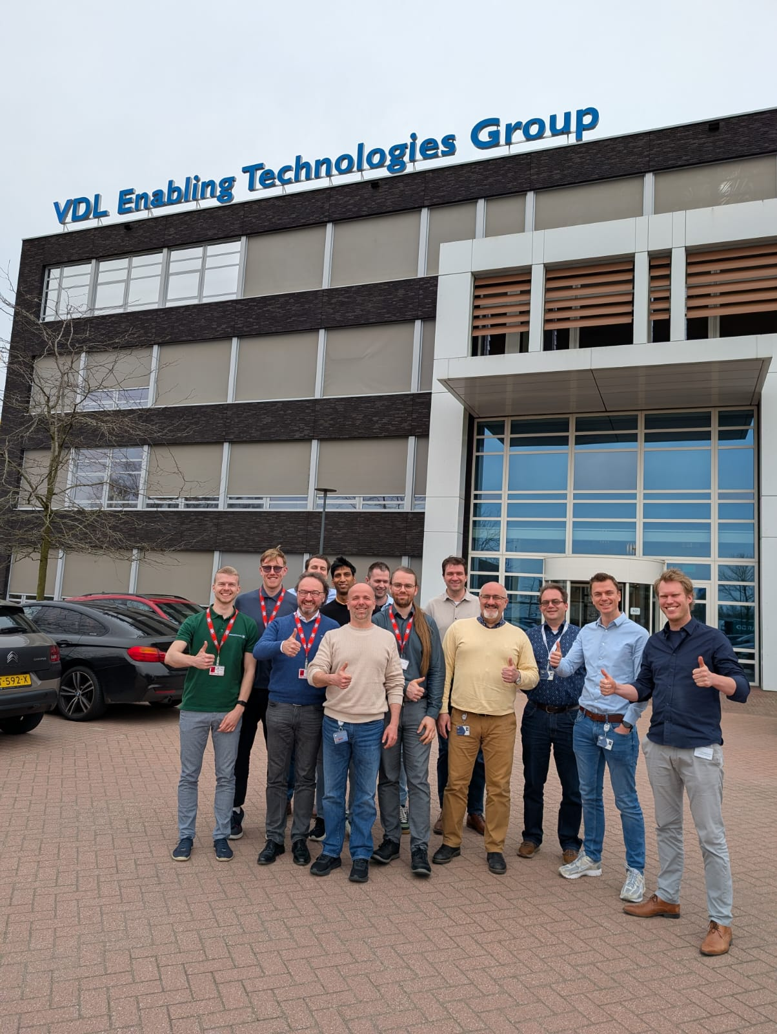
Bild: Emerald Horizon RTD-Team mit VDL Team in Eindhoven © Emerald Horizon
Abdruck für redaktionelle Zwecke honorarfrei.

Pressekontakt Emerald Horizon AG
Email: media@emerald-horizon.com

